**ACTIVIDAD JESUS ANDRES BARRETO**

**VISCOSIDAD**

La viscosidad se refiere al espesor del fluido. La viscosidad resulta de la interacción, o fricción, entre moléculas en un fluido. Similar a la fricción entre sólidos en movimiento, la viscosidad determinará la energía requerida para hacer fluir un fluido. La viscosidad de un fluido es una medida de su resistencia a las deformaciones graduales producidas por tensores cortantes o tensores de tracción en un fluido. Por ejemplo, la miel tiene una viscosidad dinámica mucho mayor que la del agua. La viscosidad dinámica de la miel es 70 centipoises y la viscosidad dinámica del agua es 1 centipoise a temperatura ambiente. ​

En física, la viscosidad a menudo se expresa utilizando la ecuación de Isaac Newton para fluidos, que es similar a la segunda ley de movimiento de Newton. Esta ley establece que cuando una fuerza actúa sobre un objeto, hará que el objeto se acelere. Cuanto mayor sea la masa del objeto, mayor será la fuerza que deberá tener para que se acelere. Todos los fluidos poseen viscosidad debido a las colisiones entre sus partículas, que se mueven a diferentes velocidades. Así, cuando el fluido es obligado a moverse, dichas partículas generan resistencia de fricción, retardando o impidiendo el desplazamiento. Los únicos fluidos que no tienen viscosidad son los fluidos ideales o superfluidos, que son fluidos en los que la fricción es nula, es decir, que pueden fluir interminablemente.

Los líquidos se componen por varias capas de materia, que tienden a mantenerse juntas entre sí incluso ante la presencia de fuerzas externas. Por esa razón los líquidos viscosos no generan salpicaduras. Por lo tanto, un fluido con una altísima viscosidad estará muy cerca de ser un sólido, ya que sus partículas se atraen con una fuerza tal que impiden el movimiento de las capas superiores. La viscosidad depende, además, de la naturaleza del fluido, y puede medirse empleando un viscosímetro o un reómetro.

Existen varios tipos de viscosidad: la dinámica, que se representa con la letra 𝛍, y la cinemática, que se representa con la letra 𝛎. Por otra parte, también se puede hablar de viscosidad extensional y aparente

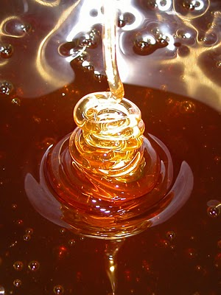

**FLUJO SANGUINEO**

El flujo sanguíneo es el movimiento de la sangre a través de un vaso, tejido u órgano. La desaceleración o bloqueo del flujo sanguíneo se llama resistencia. La presión arterial es la fuerza que la sangre ejerce sobre las paredes de los vasos sanguíneos o cámaras del corazón. Cuando la enfermedad vascular causa la rigidez de las arterias, se reduce el cumplimiento y aumenta la resistencia al flujo sanguíneo. El resultado es más turbulencia, mayor presión dentro del vaso y menor flujo sanguíneo. Esto aumenta el trabajo del corazón. Un enfoque matemático de los factores que afectan el flujo sanguíneo.

Flujo sanguíneo. Las células que constituyen el cuerpo de todos los animales, excepto el de los multicelulares viven en un "mar interior" de líquido extracelular (LEC) encerrado dentro de los tegumentos del animal. En los animales que poseen un sistema vascular cerrado, el LEC está dividido en dos compartimientos: el líquido intersticial y el plasma sanguíneo circulante. El plasma y los elementos celulares de la sangre, principalmente eritrocitos, llenan el sistema vascular y, en conjunto, constituyen el volumen sanguíneo total

